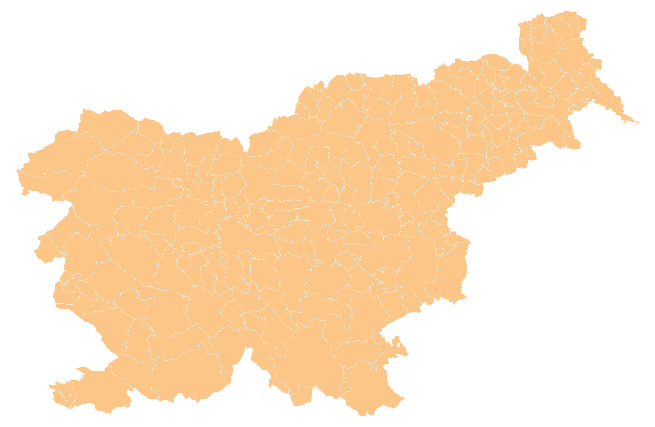Uganka tedna: SLOVENIJA

Premešaj črke v besedi SLOVENIJA ter poišči vsaj 10 novih besed.

SLOVENIJA
OSA

